**Tutorial pour connexion filaire en direct entre un PC et le WLS**

1. Installer la dernière version de DAQmx si ce n’est pas déjà le cas
2. Au niveau du PC, fermer tous les logiciels NI éventuellement ouverts
3. Sur le PC, mettre la connexion au réseau local en mode « obtenir une adresse IP automatiquement » et « obtenir les adresses des serveurs DNS automatiquement ».  
   En allant dans panneau de configuration >>connections réseau >> propriétés >> protocole internet TCP/IP
4. Connecter directement le WLS au PC via un câble Ethernet droit (l’ordre des couleurs des fils au niveau des 2 connecteurs sont similaires)
5. Appuyer pendant une dizaine de seconde sur le bouton reset du WLS. Suite à cela, seules 2 Leds devraient être allumées : Power en vert, status qui s’allume en orange pendant quelque seconde puis s’éteint.
6. Au niveau du PC, on devrait voir la chose suivante :



1. Ouvrir max et faire une recherche des périphériques en réseau

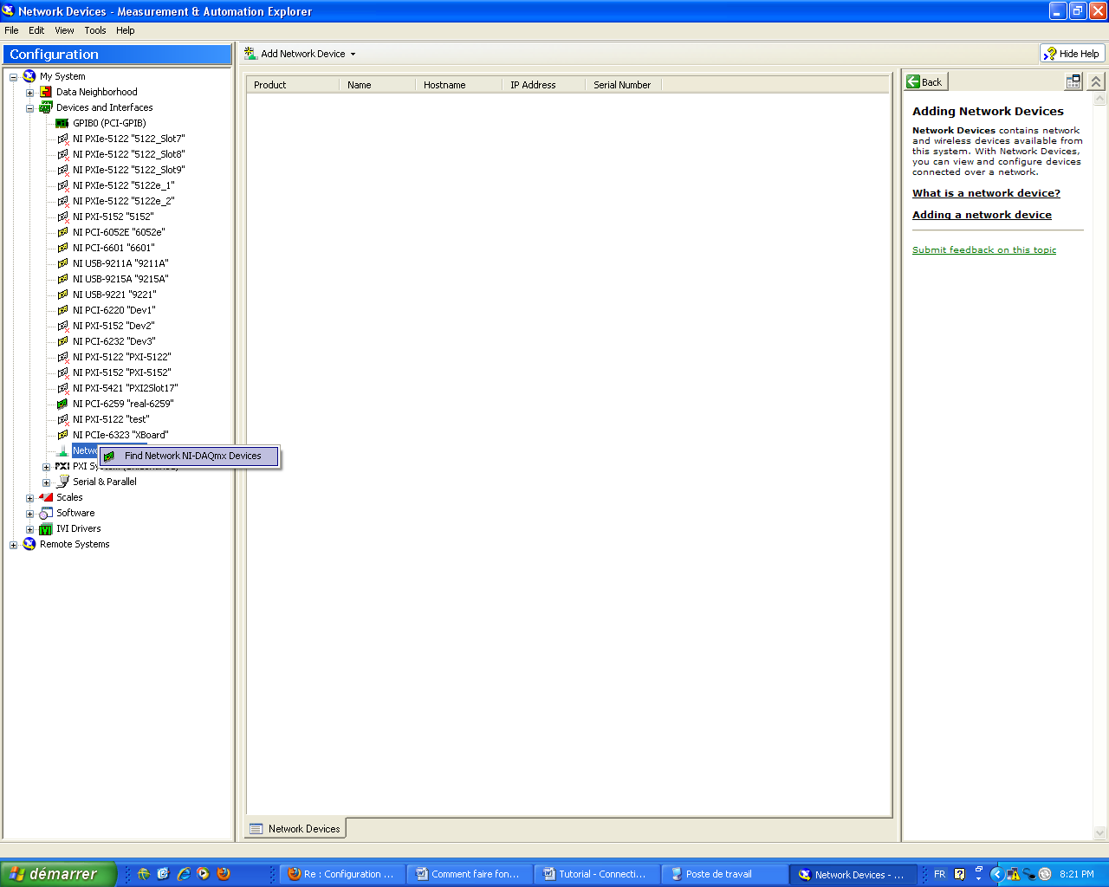

Le WLS devrait être détecté :

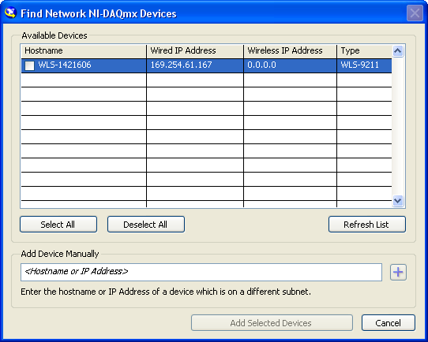

Cocher la case et cliquer sur « ajouter le matériel ».

1. Sélectionner ensuite le WLS dans l’arborescence MAX

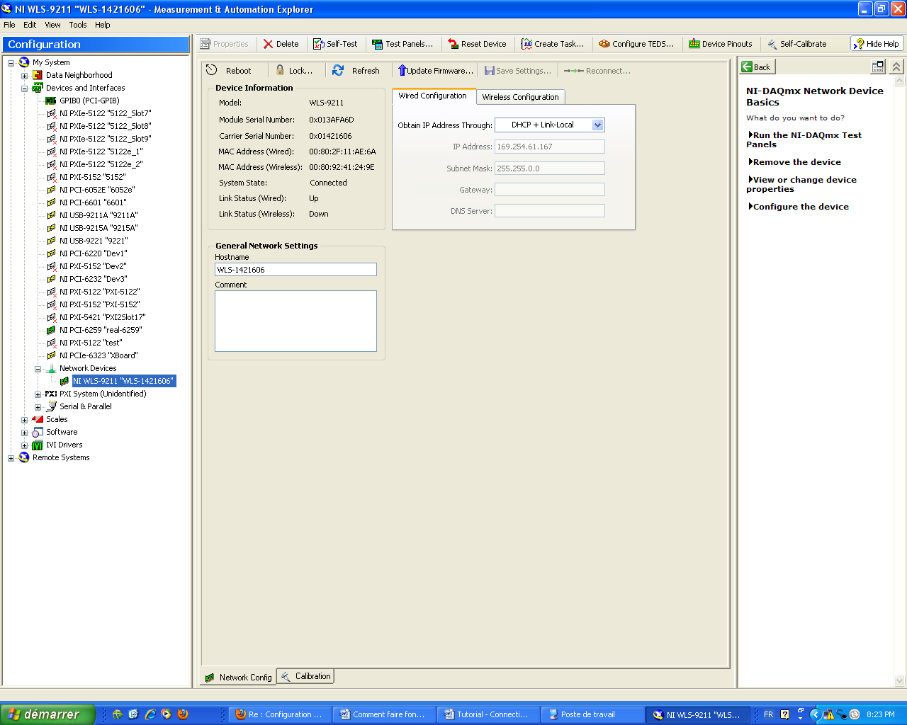

Dans la partie de gauche, laisser le temps de charger, puis laisser les valeurs par défaut et notamment « Obtenir l’adresse par : DHCP + Local Link ».

1. Ouvrir le panneau de test et vérifier que l’on arrive bien à faire une mesure